Installation Guide

- Clone ứng dụng từ link github: https://github.com/sang-20183873/TKXDPM.KSTN.20211-06

- Mở ứng dùng Inteliji, Chọn Open Project.

- Chọn đúng ứng dụng ecobike từ thư mục vừa clone về.

- Config lại các thư viện cho đúng định dạng. Tất cả các thư viện của ứng dụng đều được đặt trong thư mục ecobike/lib.

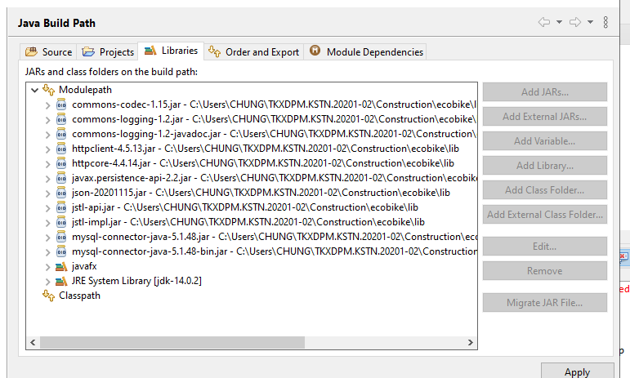

* Cài đặt databse MySQL
* Khởi chạy MySQL, khởi tạo databse có tên : “ ecobike”
* Chạy script để tao các bảng cho database . File “ecobike.sql “ ở đường dẫn : ecobike/databse/ecobike.sql “ chính là file đó.
* Khi chạy thành công file ecobike.sql, ta được các bảng sau:
* 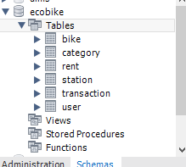
* Khởi tạo các data cho các bảng theo thứ tự : station, category, bike, user.
* Trở lại Inteliji, chạy file app.java để khởi chạy ứng dụng cho thuê xe của nhóm.